Дата:10.11.21

Клас: 3 – Б

Предмет: Українська мова

Вчитель: Лисенко О. Б.

Тема: **Визначаю закінчення в словах**

**Мета**: вчити визначати закінчення в словах, удосконалювати навички звуко-буквеного аналізу; виховувати повагу до рідної мови, до традицій своєї країни.

**Хід уроку**

**Під час роботи користуйтеся презентацією.**

**Деякі завдання можна звірити в кінці презентації.**

**1. Організаційний момент.**

***Приготуйте, будь ласка, все, що потрібно для уроку: підручник, зошит, ручку, олівці.***

***Старанно працюйте. Не забувайте робити хвилинки відпочинку та релаксації під час уроку.***

***Слайд 2* Емоційне налаштування.**

**2. Актуалізація знань учнів.**

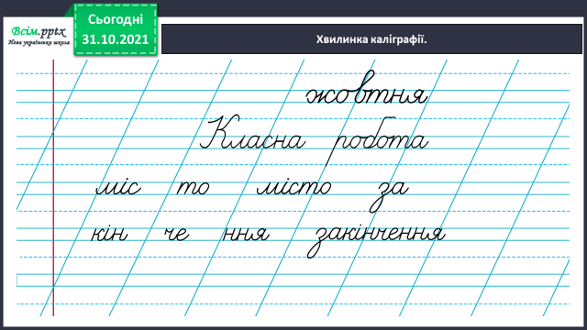**1) *Слайд3.* Хвилинка каліграфії.**

**2) Запишіть речення:**

***У воді плавало безліч маленьких рибок. А великі риби повтікали.***

**Підкресліть граматичну основу речення: підмет і присудок.**

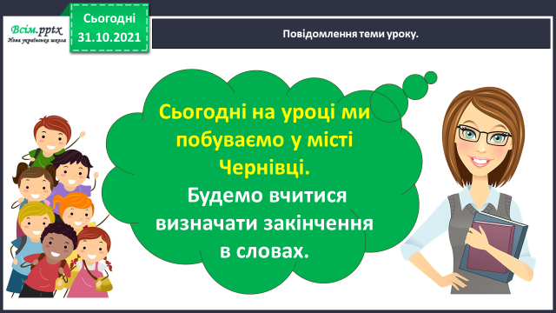**3) *Слайд4.* Гімнастика для очей.**

**3*. Слайд5.* Повідомлення теми уроку.**

**4. Вивчення нового матеріалу.**

**Робота з підручником.**

**1) Вправа 1 ст.43. Прочитайте примовку. Випишіть виділені слова.**

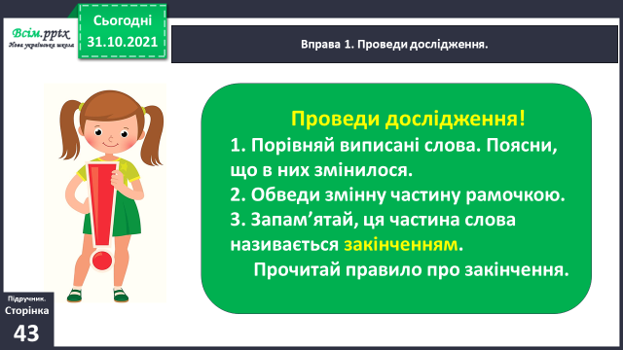**Проведіть дослідження та перевірте себе за правилом на ст. 43.**

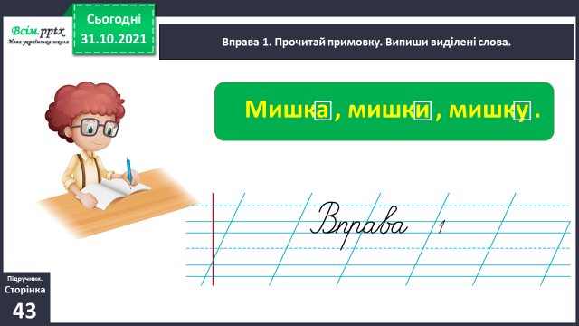**Зверніть УВАГУ, як виділяють закінчення:**

**2) Вправа 2 ст.44. Прочитайте текст. Випишіть виділені слова. Позначте у них закінчення.**

**ЗАПАМ’ЯТАЙТЕ, щоб правильно визначити закінчення, потрібно декілька разів змінити слово. Частинка в кінці слова, що змінюється і буде закінченням.**

**Міркуйте за зразком:**

***Театральна площа, ( на чому?) на театральній площі, ( бачу що?) театральну площу.***

**3) Виконайте Вправу 7. Позначте закінчення у змінених словах.**

**Домашнє завдання.**

**1. Ст. 43 вивчити правило.**

**2. Ст. 44 Вправа 4.**

Прочитайте, що здивувало в Чернівцях Щебетунчика. Спишіть виділену частину тексту, змінивши слова, що в дужках. Позначте закінчення в цих словах.

**Не забувайте, будь ласка, надсилати виконані завдання для перевірки вчителеві на Хьюмен. Робіть це систематично.**